Конспект логопедического занятия.
Класс: 7.
Тема: «Приём глоссарий для актуализации и расширения словаря, связанного с темой текста на логопедическом занятии у обучающихся 7 класса».
Цель: совершенствование лексического словаря.
Задачи:
Образовательные:
1. Совершенствовать навыки анализа произведения.
2. Расширять и активизировать словарный запас по теме занятия.
Развивающие:
1. Совершенствовать навык выразительного чтения.
2. Развивать зрительную зоркость.
3. Развивать мелкую моторику.
4. Развивать умение самостоятельно делать выводы, подбирать для
аргументации материал.
Воспитательные:
1. Активизировать познавательный интерес учащихся.
2. Воспитывать чувство сострадания, эмоциональной отзывчивости на содержание прочитанного текста.
3. Формировать понимание поступков, мотивов поведения людей.
4. Воспитывать адекватную самооценку.
Оборудование: листы с раздаточными материалами (листы с текстом, листы со словами для приёма «Глоссарий, лист для зрительной гимнастики, лист для рефлекции), презентация, тетради, простые карандаши, синие ручки.
Ход занятия:
- Предтекстовый этап
Вступление
Л: Ребята, здравствуйте. Сегодня у нас очень важное занятие. Мир, в котором мы живём, огромен. Мы сталкиваемся с добром и злом, предательством, любовью и ненавистью.
Вам на доске предложены слова: интересный, опасный, грустный, красивый.
Давайте подумаем над вопросом: «Какой мир вокруг нас?» Дайте ответ полным предложением и объясните, почему вы так считаете.
Л: Ребята, чтобы вам было проще составлять красивые сложные предложения, предлагаю вашему внимаю карточку-помощник с опорными выражениями, которая висит на доске. Например, можно дать такой ответ: «Я думаю мир вокруг нас добрый, потому что есть люди, которые бескорыстно помогают нуждающимся животным и другим людям».
Д: Отвечают на вопрос полными предложениями.
Л: Ребята, а как в этом непростом мире остаться нравственно чистым (добрым) душой человеком? Ответить на этот вопрос вам поможет чтение отрывка одного очень интересного произведения Евгения Ивановича Носова. А целью нашего занятия будет расширение и пополнение вашего словарного запаса.
Д: Слушают логопеда.

- Приём «Словарная работа»
Л: Перед тем как мы начнём читать текст, предлагаю вам познакомиться с некоторыми непростыми словами и выражениями, которые вам попадутся при чтении.
Логопед вывешивает карточки со словами на доску.
Слова: ликвидировали, кювет, окаменевшее лицо.
Дети вместе с логопедом читают слова вслух, а затем самостоятельно.
Л: Как вы думаете, что такое…? Что обозначает слово…?
Дети отвечают. Логопед даёт полное значение данных слов, на некоторые показывает картинки.

- Приём « Глоссарий»
Л: Ребята, я вам раздала листочки. На них написан список слов. Прочитайте их.
Д: Берут карточки и читают вслух по очереди.
Л: А сейчас возьмите карандаш и отметьте, какие слова могут быть связаны с темой текста.
Слова: изувеченная, глумиться, мрачное, бессердечные.
Л: Пока отложите листочки. Они вам потом понадобятся.

- Текстовый этап
Основной этап
- «Чтение с остановками»
Л: А сейчас, давайте приступим к работе с текстом. Читаем по очереди до слова «стоп».
Д: Один читают, остальные следят по тексту.
На берегу старого дома мне не раз доводилось проводить летние ночи. Тогда выяснилось, что мы с Акимычем воевали в одной и той же армии, ликвидировали одни и те же города. Выбыли мы с войны вместе, но попали в разные больницы.
Ранило Акимыча тяжело, что и теперь, спустя десятилетия, разволновавшись, он внезапно утрачивал дар речи, язык его будто намертво заклинивало, и Акимыч, умолкал, глядя на собеседника и беспомощно вытянув губы трубочкой. Так длилось несколько минут, после чего он глубоко вздыхал.
«Уж не помер ли?» — нехорошо сжалось во мне, когда я набрёл на обгорелые останки Акимычева дома.

Ответы на вопросы:
Л: Прочитав данный отрывок, как вы поняли, кто является главными героями произведения?
Д: Главными героями произведения являются рассказчик и Акимыч.
Л: Откуда знакомы рассказчик и Акимыч?
Д: Рассказчик и Акимыч знакомы с войны.
Л: Что случилось с Акимычем?
Д: Акимыча ранило на войне и теперь у него проблемы с речью.
Л: Предположите, помер ли Акимыч? А что с ним могло стать?
Д: Отвечают.
Л: Читаем следующий отрывок.
Д: Один читает, остальные слушают.
Ан-нет! Прошлой осенью иду по селу, мимо школы, гляжу, а навстречу — Акимыч!
— Здорово, друг сердечный! — раскинул я руки, преграждая ему путь.
Акимыч, бледный, казалось, не признал меня вовсе. Видно, его что-то вывело из себя и, как всегда в таких случаях, намертво заклинило.
— Видел, твой дом сожгли. Так ты где сейчас? Куда делся, не пойму.
Не приходя в себя, Акимыч кивнул головой в сторону школы.
— Ясно теперь. Сторожишь, садовничаешь. А с лопатой куда?
— А-а? — вырвалось у него, и он пошёл вперёд.

Ответы на вопросы:
Л: Кто друг для друга Акимыч и Рассказчик?
Д: Рассказчик и Акимыч являются друг другу старым друзьями.
Л: Какие слова из текста доказывают, что рассказчик и Акимыч старые друзья?
Д: «Здорово, друг сердечный!»
Л: Читаем следующий отрывок.
Д: Один читает, остальные слушают.
- Зарядка для глаз
Л: Зажмурились, теперь смотрим вверх-вниз, вправо-влево (2 раза), закроем глаза, быстро моргаем, вращаем глаза по кругу.
Дети выполняют зрительные упражнения.
Л: Читаем дальше.
Все это время Акимыч шёл впереди меня молча, лишь когда прошли ограду, он остановился и сдавленно сказал:
— Вот, гляди...
В грязном придорожном кювете валялась кукла. Она лежала раскинув руки и ноги. Она была похожа на ребёнка. Большая, рваная, но с миловидная лицом, с легкой улыбкой на припухлых губах. Светлые шелковистые волосы на голове были обожжены, глаза выдавлены, а на месте носа сияла дыра. Платья на ней не было, кто-то его сорвал.

Ответы на вопросы:
Л: С кем сравнивает автор куклу?
Д: Автор сравнивает куклу с ребёнком, подчеркивает её сходство с ребенком
Л: Найдите предложения, в которых автор даёт описание кукле.
Д: «Большая, рваная, но с миловидная лицом, с легкой улыбкой на припухлых губах. Светлые шелковистые волосы на голове были обожжены, глаза выдавлены, а на месте носа сияла дыра. Платья на ней не было, кто-то его сорвал.
Л: Читаем дальше.
Д: Один читает, остальные слушают.

— Это чья же работа?
— Кто ж их знает... — ответил Акимыч, глядя на изувеченную куклу, над которой кто-то глумился. — Нынче трудно на кого думать. Многие привыкли к плохому и не видят, как сами мрачное творят, издеваются и насмехаются. С этой израненной куклой не первый случай. Езжу я в город и вижу: то под забором, то в мусорной куче — выброшенные куклы валяются. Аж сердце комом сожмется... Со мной с войны такое. Вроде и понимаешь: кукла. А облик-то человеческий. Люди идут мимо и ничего... Проходят парочки — бровью не поведут. Детишки бегают и внимания не обращают. А главное — учителя: они тоже мимо проходят. Бессердечные и равнодушные! Чему ты научишь, какой красоте, какому добру, если ты слеп и сердца нет!
Акимыч вдруг побледнел, лицо сделалось отрешённым и окаменевшим, а губы сами собой вытянулись трубочкой. Я знал, что его опять «заклинило» и заговорит он теперь нескоро.

Ответы на вопросы:
Л: Как Акимыч воспринимает издевательства над куклой?
Д: Акимыч воспринимает издевательства над куклой как серьезную трагедию.
Л: Почему люди, проходившие мимо куклы, не обратили на неё внимание?
Д: Люди проходившие мимо куклы не обратили на неё внимание, потому что были бессердечными и равнодушными.
Л: Акимыч уже не ребенок. Почему эпизод с куклой показался ему таким страшным?
Д: Он напомнил Акимычу военное время. Акимыч считает, что если кто-то смог растерзать куклу, то он сможет и над человеком надругаться.
Л: Читаем дальше.
Д: Один читает, остальные слушают.

Акимыч перешагнул кювет и за поворотом школьной ограды принялся копать яму. Ростом кукла была не более метра, но Акимыч рыл старательно, как настоящую могилку. Он взял куклу, потом сложил её руки вдоль туловища и так опустил в сырую яму. Сверху прикрыл её сеном, а после этого снова взялся за лопату.
И вдруг он шумно вздохнул и проговорил с болью:
— Всего не закопать...
Ответы на вопросы:
Л: Как отнёсся Акимыч к кукле, похоронив её?
Д: Он отнёсся к ней по-человечески, с уважением похоронив её.
Л: Можно ли Акмыча назвать равнодушным и бессердечным человеком? Почему нет?
Д: Нельзя, ему было не всё равно на куклу. Он её похоронил.
Л: Какова главная мысль данного рассказа? Что хотел нам сказать автор этим произведением?
Д: Главная мысль заключается в том, что нельзя быть бессердечными и равнодушными. Нет порока страшнее, чем равнодушие.
Л: Итак, рассказ учит нас быть добрыми, сострадательными и милосердными. Рассказ Носова «Кукла» повествует о проблемах, которые должны волновать всех. Безразличное отношение людей друг к другу, к вещам, жестокость по отношению к природе, к сожалению, не становится меньше, а, напротив, растет. Изменить ситуацию можно, если каждый задумается над ней и начнет меняться сам и будет работать над собой.

- Послетекстовый этап
Заключение
- «Приём глоссарий» (продолжение)
Л: Возьмите свои листочки со словами. Все ли эти слова, связаны со смыслом?
Д: Да.
Л: Все ли слова вы поняли?
Слова: изувеченная, глумиться, мрачное, бессердечные.
Д: Нет.
Л: Какие слова вам были понятны из текста отрывка рассказа?
Д: Отвечают, говорят, как они поняли значение слов.
Л: Какие слова вам остались непонятны?
Д: Отвечают.
Л: Найдите в тексте предложения, раскрывающие значение слов и прочитайте их.
Д: Находят, читают.
Л: А сейчас я предлагаю Вам значения данных слов.
Изувеченная – израненная, испорченная.
Глумиться – насмехаться, издеваться.
Мрачное – тёмное.
Бессердечные – равнодушные.
Д: Читают значения всех слов по очереди.

- Рефлексия
Л: Ребята, наше занятие подошло к концу.
Л: Это лесенка успеха. С помощью неё оцените свою работу на занятии. Если вам было все понятно, то прикрепите фишки на самую высокую лесенку, если были трудности и у вас остались вопросы, то на вторую, а если было совсем непонятно и сложно выполнять задания, то на самую нижнюю.
Дети вешают фишки.
Л: Ребята, спасибо за занятие, до свидания!

Приложение 1.
Текст
Отрывок рассказа Е.И. Носова «Кукла».

На берегу старого дома мне не раз доводилось проводить летние ночи. Тогда выяснилось, что мы с Акимычем воевали в одной и той же армии, ликвидировали одни и те же города. Выбыли мы с войны вместе, но попали в разные больницы.
Ранило Акимыча тяжело, что и теперь, спустя десятилетия, разволновавшись, он внезапно утрачивал дар речи, язык его будто намертво заклинивало, и Акимыч, умолкал, глядя на собеседника и беспомощно вытянув губы трубочкой. Так длилось несколько минут, после чего он глубоко вздыхал.
«Уж не помер ли?» — нехорошо сжалось во мне, когда я набрёл на обгорелые останки Акимычева дома.
Ан-нет! Прошлой осенью иду по селу, мимо школы, гляжу, а навстречу — Акимыч!
— Здорово, друг сердечный! — раскинул я руки, преграждая ему путь.
Акимыч, бледный, казалось, не признал меня вовсе. Видно, его что-то вывело из себя и, как всегда в таких случаях, намертво заклинило.
— Видел, твой дом сожгли. Так ты где сейчас? Куда делся, не пойму.
Не приходя в себя, Акимыч кивнул головой в сторону школы.
— Ясно теперь. Сторожишь, садовничаешь. А с лопатой куда?
— А-а? — вырвалось у него, и он пошёл вперёд.
Все это время Акимыч шёл впереди меня молча, лишь когда прошли ограду, он остановился и сдавленно сказал:
— Вот, гляди...
В грязном придорожном кювете валялась кукла. Она лежала раскинув руки и ноги. Она была похожа на ребёнка. Большая, рваная, но с миловидная лицом, с легкой улыбкой на припухлых губах. Светлые шелковистые волосы на голове были обожжены, глаза выдавлены, а на месте носа сияла дыра. Платья на ней не было, кто-то его сорвал.
— Это чья же работа?
— Кто ж их знает... — ответил Акимыч, глядя на изувеченную куклу, над которой кто-то глумился. — Нынче трудно на кого думать. Многие привыкли к плохому и не видят, как сами мрачное творят, издеваются и насмехаются. С этой израненной куклой не первый случай. Езжу я в город и вижу: то под забором, то в мусорной куче — выброшенные куклы валяются. Аж сердце комом сожмется... Со мной с войны такое. Вроде и понимаешь: кукла. А облик-то человеческий. Люди идут мимо и ничего... Проходят парочки — бровью не поведут. Детишки бегают и внимания не обращают. А главное — учителя: они тоже мимо проходят. Бессердечные и равнодушные! Чему ты научишь, какой красоте, какому добру, если ты слеп и сердца нет!
Акимыч вдруг побледнел, лицо сделалось окаменевшим, а губы сами собой вытянулись трубочкой. Я знал, что его опять «заклинило» и заговорит он теперь нескоро.
Акимыч перешагнул кювет и за поворотом школьной ограды принялся копать яму. Ростом кукла была не более метра, но Акимыч рыл старательно, как настоящую могилку. Он взял куклу, потом сложил её руки вдоль туловища и так опустил в сырую яму. Сверху прикрыл её сеном, а после этого снова взялся за лопату.
И вдруг он шумно вздохнул и проговорил с болью:
— Всего не закопать...

Приложение 2.
Карточка-помощник

Приложение 3.
Карточка со словами

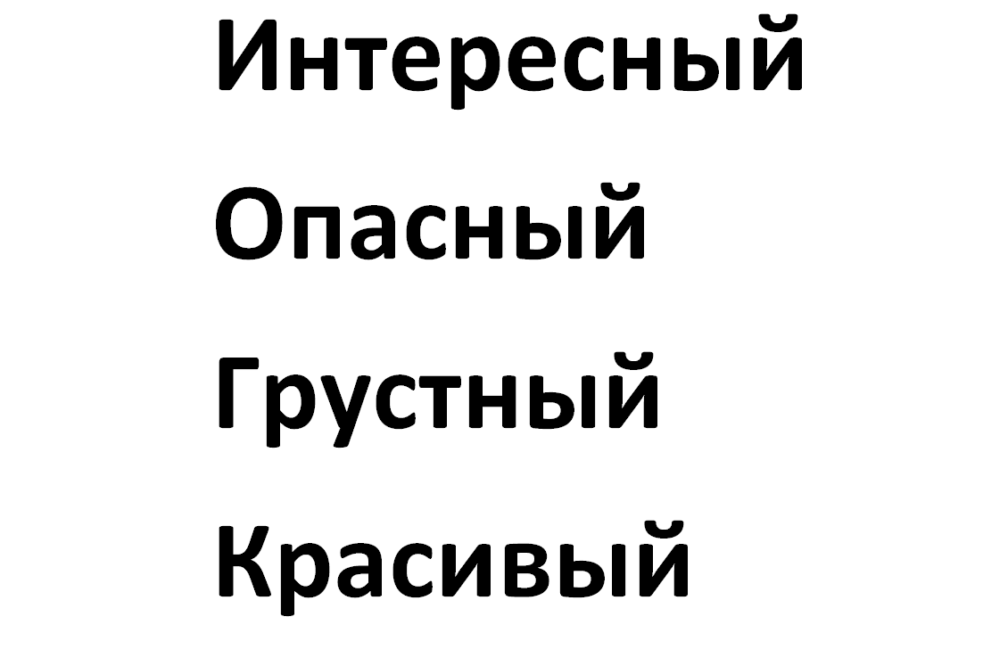

Приложение 4.
Карточка для приёма «Глоссарий»

Изувеченная, глумиться, мрачное, бессердечные.

Приложение 5.
Карточка-зарядка для глаз
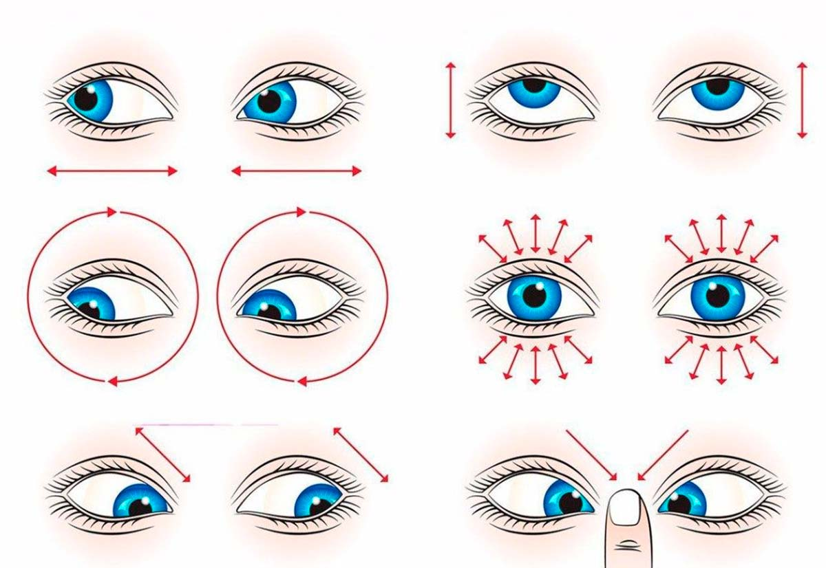

Приложение 6.
Карточка-рефлексия
